**Электродинамика**

Электродинамика изучает движущиеся заряды.

Электрический ток представляет собой направленное упорядоченное движение свободных носителей зарядов.

К ним относятся электроны, положительно и отрицательно заряженные ионы.

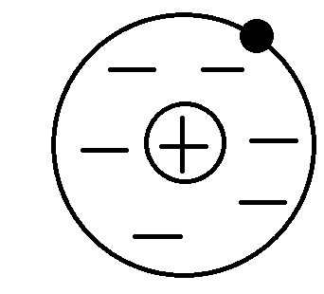

По способности проводить электрический ток вещества делятся на:

* Проводники
* Полупроводники
* Диэлектрики

Проводники – металлы; электролиты (жидкости); ионизированные газы.

Полупроводники – материал, по проводимости занимающий промежуточное место между проводниками и диэлектриками.

Диэлектрики. В них отсутствуют свободные носители заряда. Относительно плохо проводят электрический ток. Примеры: смолы, стёкла, пластмассы и т.д.

Собственные полупроводники – полупроводники без примесей, по своим свойствам больше напоминают диэлектриков. Но при изменении внешних условий (температура, освещение, примесей и т.д.) проводимость полупроводников резко меняется.

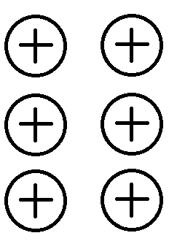

Решётка Германия. Полупроводник N типа

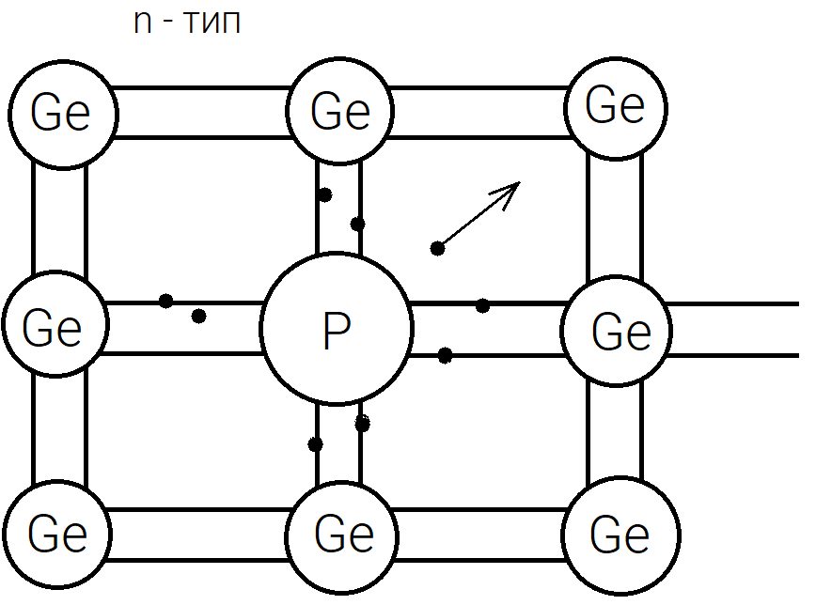

Полупроводник P типа

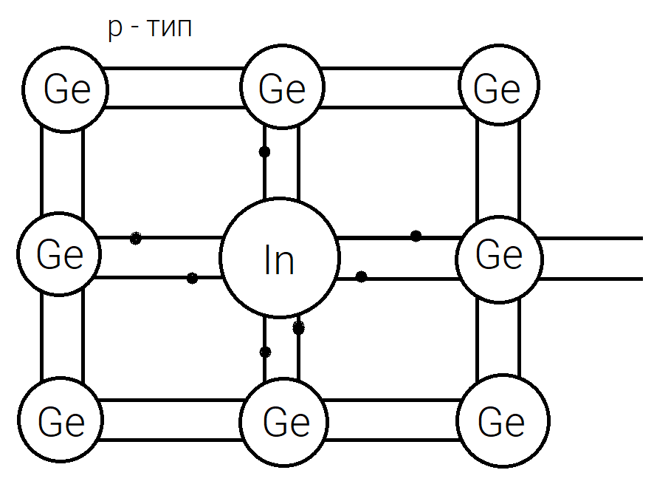

**Сверхпроводимость**

У многих проводников и полупроводников при уменьшении температуры (почти до 0 по Кельвину) сопротивление скачком уменьшается до 0.

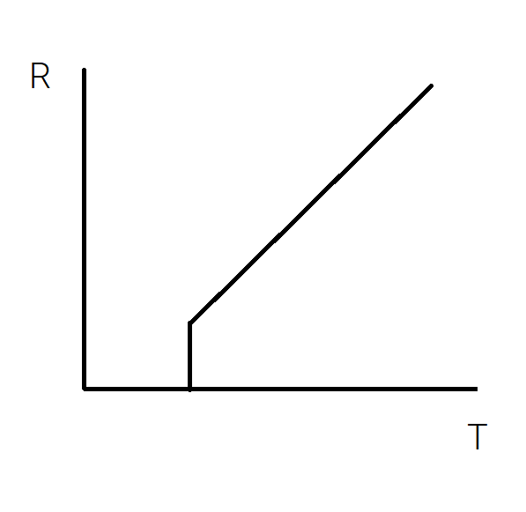

Это явление получило название сверхпроводимость.

Температуры, при которых наблюдается сверхпроводимость достаточно низкие. Это около 10 Кельвинов (или нескольких десятков)

**Законы электродинамики**

Законы Ома для однородного участка цепи, для неоднородного участка цепи и для замкнутой цепи.

Сопротивление. Можно соединять последовательно и параллельно.

При последовательном соединении одинакова сила тока, а напряжение складывается.

При параллельном соединении наоборот.

Разветвлённые цепи, в которых есть несколько резисторов и несколько источников тока можно описать с помощью правил Кирхгофа.

Правил всего два:

1. Описывает узел цепи (т.е. точку, где сходятся не менее 3-х проводников с током)
2. Применяется для контура, который представляет собой замкнутую последовательность резисторов, источников тока и проводников.

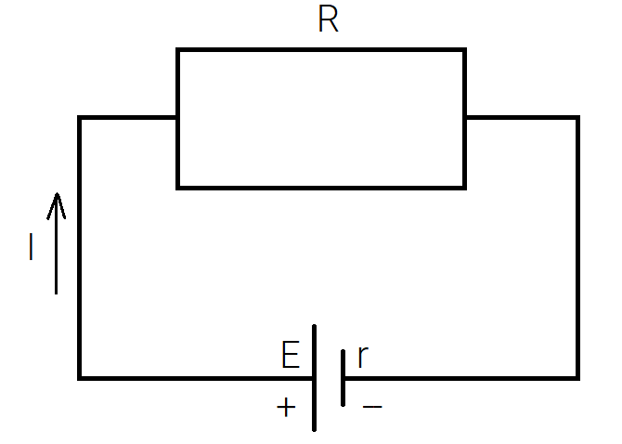Сила тока в замкнутой цепи прямо пропорциональна ЭДС источника и обратно пропорциональна полному сопротивлению цепи.

$I=\frac{E}{R+r}$

E – ЭДС источника тока

R – внешнее сопротивление

r – внутреннее сопротивление источника тока

I – сила тока

**Электромагнитные колебания**

В колебательном контуре происходят гармонические колебания зарядов, напряжения, силы тока, а так же энергии магнитного и электрического полей.

Период колебаний этих параметров определяется индуктивностью и ёмкостью контура и вычисляется по формуле Томсона.

Период связан с частотой и длиной волны.

**Электромагнитные волны**

Электромагнитные волны представляют собой распространение в пространстве колебаний, вектора напряжённости электрического поля и вектора индукции магнитного поля.

Изменение вектора напряжённости электрического поля приводит к появлению переменного магнитного поля. И наоборот: переменное магнитное поле порождает переменное электрическое поле.

Скорость распространения электромагнитных волн – скорость света (~300000км/с)

Шкала электромагнитных волн:

